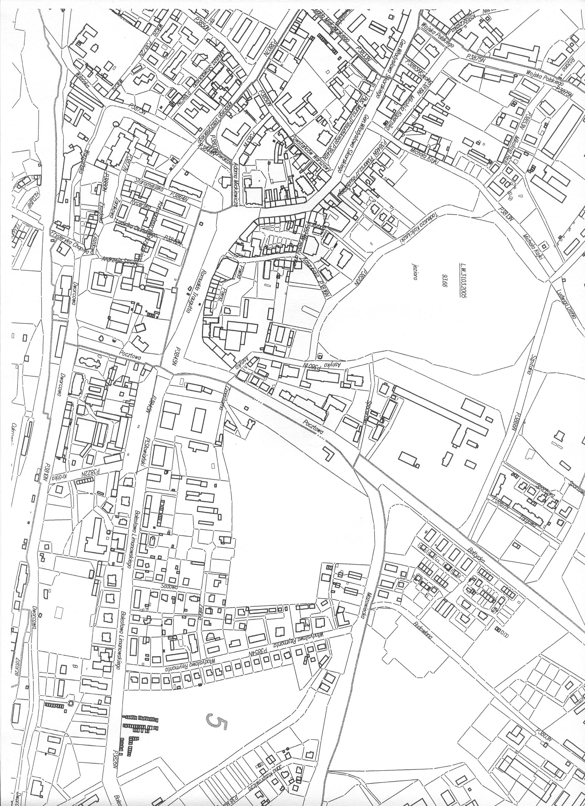
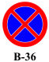
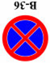






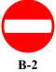


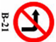
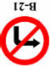
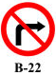




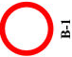


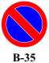
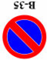



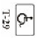

Rondo
Solidarności

Rondo
Dmowskiego
SCHEMAT ORGANIZACJI RUCHU NA CZAS ŚWIĘTA „WSZYSTKICH ŚWIĘTYCH”
OPIS:
- drogi publiczne
- sterowany ruch na parkingu
- wszystkie tablice B-36 i B-35 wyposażone w dodatkowe tab. T-24 (holowanie)
- znaki projektowane oznaczono kolorem żółtym
TERMIN:
31.10.2018r. po godz. 18.00 do godz. 8.00 dnia 02.11.2018r.

Integralną część schematu stanowi dodatkowy schemat organizacji sterowanego ruchu parkingu i targowiska
kierunek
BARTOSZYCE
Organizacja ruchu parkingu i targowiska plansza nr 2


kierunek
MRĄGOWO
Rondo
JANA PAWŁA II




kierunek
WĘGORZEWO

kierunek
GIŻYCKO

